Mirando al cielo I
Antes de empezar la actividad poned en esta ficha los nombres y las tareas que hará cada persona en el equipo, os ayudará a organizaros mejor.
Rol | Nombre del equipo:
Coordinador/a
Secretario/a
Responsable
Portavoz

Estos son los datos del estado del cielo del mes de abril. Tenéis que clasificar los iconos de esta tabla.
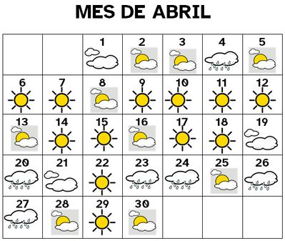

- Elegid un nombre para cada icono, por ejemplo “soleado” para el que sólo tiene un sol.
- ¿Cómo vais a ordenar los resultados? ¿Cuántos iconos distintos hay?
- Luego, para cada tipo de icono, indicad con una fracción en número y letra los resultados. Por ejemplo: Hay (sol) ... de cada ... días, es decir, ... /...

Estado del cielo | N.º de días | Texto | Fracción
Soleado |  | Ocurre … de cada … días

Buscando en MeteoGalicia
- Empezad a practicar en la web de MeteoGalicia la búsqueda de datos.
- Localizad dónde están los datos del estado del cielo, de ahí sacaréis, más adelante, los del lugar que os ha tocado.
- También podéis usar el visor.
¿Cuántos iconos distintos tiene MeteoGalicia para indicar el estado del cielo?
………………………………………………………………………………………………..
Preguntad a vuestro docente cuándo empezáis a recogerlos, para apuntar la fecha.
Si váis a empezar ya, utilizad la ficha del reto para anotarlos, o esta, de forma provisional.

Importante:
No confundáis la observación (datos que ya ocurrieron) con la predicción (lo que puede ocurrir).
Más adelante pondréis un nombre específico a las columnas que hay en esta tabla.
La del texto os ayudará a redactar la noticia que contaréis cuando deis el tiempo.


“Mirando al cielo I”, del proxecto cREAgal, se publica con Licencia Creative Commons Reconocimiento No-comercial Compartir igual 4.0
Los símbolos pictográficos utilizados son propiedad del Gobierno de Aragón y fueron creados por Sergio Palao para ARASAAC (http://www.arasaac.org), que los distribuye bajo Licencia Creative Commons BY-NC-SA.

